Слежение за суставными траекториями манипулятора UR5e с помощью LQR-регулятора конечного горизонта: моделирование, реализация и экспериментальный анализ

1. Введение
Актуальность темы исследования обусловлена необходимостью обеспечения точного, устойчивого и плавного управления многозвенными робототехническими манипуляторами [5], [6], [12]. Для практических приложений важно не только привести манипулятор в заданную конфигурацию, но и обеспечить хорошее качество слежения за опорным движением, умеренный уровень управляющего воздействия и физически правдоподобное поведение системы в симуляционной среде.
Среди методов управления робототехническими системами линейно-квадратичное регулирование представляет особый интерес благодаря своей математической строгости, интерпретируемости и сравнительно невысокой вычислительной сложности [22], [23]. Вместе с тем применение LQR-регулятора к многозвенным манипуляторам требует учёта динамики системы, выбора структуры функционала качества и анализа влияния весовых коэффициентов на точность слежения и плавность движения [1]–[4], [14], [16].
В настоящей работе рассматривается алгоритм управления робототехническим манипулятором UR5e на основе конечногоризонтного LQR-регулятора. Опорное движение задаётся в суставном пространстве с помощью траектории типа minimum-jerk, а управление формируется по локальной модели ошибки с последующим переходом к полной нелинейной динамике манипулятора. Такой подход позволяет совместить гладкость опорного движения, корректирующее действие обратной связи и физически осмысленный расчёт управляющих моментов.
Цель работы состоит в разработке и исследовании алгоритма управления манипулятором UR5e на основе конечногоризонтного LQR-регулятора в симуляционной среде.
Для достижения поставленной цели были решены следующие задачи:
- Сформирована математическая модель движения манипулятора в суставном пространстве.
- Построена опорная траектория типа minimum-jerk для задачи позиционирования.
- Синтезирован конечногоризонтный LQR-регулятор и выбрана структура его весовых коэффициентов.
- Реализована вычислительная схема управления с использованием полной нелинейной динамической модели.
- Проведены вычислительные эксперименты и выполнен анализ качества слежения по численным метрикам.
Объектом исследования является процесс управления движением многозвенного робототехнического манипулятора в симуляционной среде.
Предметом исследования являются методы и алгоритмы управления манипулятором на основе конечногоризонтного LQR-регулятора, а также их программная реализация и численная верификация.
Практическая значимость работы заключается в том, что разработанный алгоритм и полученные результаты могут быть использованы для моделирования, тестирования и сравнительного анализа систем управления манипуляторами, а также при дальнейшей разработке цифровых двойников робототехнических систем.
Достоверность результатов обеспечивается использованием классического аппарата линейно-квадратичного регулирования, согласованностью математической модели с программной реализацией и воспроизводимостью вычислительных экспериментов.

2. Математическая постановка задачи
Рассматривается манипулятор в суставном пространстве. Состояние системы вводится в виде:
x(t) = [ q(t) ; q̇(t) ]ᵀ, x(t) ∈ ℝ¹².
Согласно модели робота UR5e, система имеет 6 степеней свободы, где q(t) = [q₁(t), q₂(t), …, q₆(t)]ᵀ — вектор суставных положений манипулятора, а q̇(t) = [q̇₁(t), q̇₂(t), …, q̇₆(t)]ᵀ — вектор суставных скоростей.

2.1. Планирование траектории
Опорная траектория представляет собой желаемое движение манипулятора в суставном пространстве, то есть множество целевых значений положения, скорости и ускорения, которым система управления должна следовать в каждый момент времени. Выбор профиля типа minimum-jerk обусловлен тем, что он позволяет формировать физически плавные движения, избегая резких изменений ускорения и тем самым уменьшая нежелательные колебания и избыточные нагрузки на приводы [7], [8].
Для многозвенного манипулятора опорная траектория строится независимо для каждой суставной координаты [5], [6], [12], [20]. Это означает, что при заданных q_start и q_target итоговая опорная траектория представляет собой набор из шести синхронизированных полиномов пятой степени, определённых на одном и том же временном интервале [t₀, t_f]. Такой выбор особенно удобен для последующего LQR-цикла, так как регулятор получает в каждый момент времени не только q_ref(t), но и q̇_ref(t) и q̈_ref(t), то есть полную локальную кинематическую информацию о желаемом движении.
q_iʳᵉᶠ(t) = a_{0,i} + a_{1,i} t + a_{2,i} t² + a_{3,i} t³ + a_{4,i} t⁴ + a_{5,i} t⁵.
Граничные условия записываются как:
q_iʳᵉᶠ(t₀) = q_{i,0}, q̇_iʳᵉᶠ(t₀) = q̇_{i,0}, q̈_iʳᵉᶠ(t₀) = q̈_{i,0},
q_iʳᵉᶠ(t_f) = q_{i,f}, q̇_iʳᵉᶠ(t_f) = q̇_{i,f}, q̈_iʳᵉᶠ(t_f) = q̈_{i,f}.
Именно этот профиль объясняет поведение опорной траектории на графиках: движение начинается с нулевой скорости, плавно ускоряется, затем проходит участок максимальной скорости и наконец симметрично замедляется до нулевой скорости и ускорения. Такое движение более естественно и технологически удобно, чем, например, кусочно-линейные угловые профили, поскольку не создаёт скачков в ускорении и снижает вероятность паразитных колебаний [7], [8].
На этапе планирования для всего временного интервала движения формируется дискретный набор опорных значений:
q_ref(t), q̇_ref(t), q̈_ref(t),
а также рывок, характеризующий скорость изменения ускорения. Таким образом, траектория определяется не только как последовательность целевых положений, но и как полное кинематическое описание желаемой эволюции каждой суставной координаты.
Впоследствии, на этапе управления, этот дискретный набор используется как основа для восстановления опорного состояния, соответствующего произвольному моменту времени. Поскольку симуляция и алгоритм управления могут требовать промежуточных значений между узлами временной сетки, опорное состояние получают с помощью линейной интерполяции между соседними предварительно вычисленными точками. Эта процедура сохраняет вычислительную простоту реализации и одновременно обеспечивает непрерывность слежения.
Важным преимуществом такого подхода является его воспроизводимость. Если зафиксировать одни и те же начальные условия, одну и ту же конечную конфигурацию, одну и ту же длительность движения и один и тот же шаг дискретизации, генерируемая траектория будет идентична при каждом запуске. Это особенно удобно для экспериментального анализа, так как позволяет сравнивать различные настройки регулятора на одной и той же детерминированной и чётко определённой опорной траектории.

2.2. Локальная модель ошибки и конечногоризонтный LQR
После получения опорной траектории, построенной по принципу minimum-jerk, задача управления сводится к задаче слежения. Для каждой степени свободы вводится локальная модель ошибки второго порядка, где ошибка положения обозначается как e_q = q − q_ref, а ошибка скорости — как e_dq = q̇ − q̇_ref. Тогда локальный вектор состояния записывается как
x_k = [ e_q ; e_q̇ ]ᵀ.
Локальная дискретная динамика представляется в виде
x_{k+1} = A x_k + B u_k,
где
A = [ 1, dt ; 0, 1 ], B = [ ½ dt² ; dt ].
Смысл такого выбора состоит в том, что локальное управление действует не непосредственно как момент, а как желаемое суставное ускорение. Поэтому в данной реализации вход u_k интерпретируется как q̈_des. Закон LQR строится в пространстве ошибок на упрощённой модели, а затем результаты этой модели преобразуются в реальные суставные моменты посредством полной нелинейной динамики.
Критерий качества LQR имеет классическую квадратичную форму [22], [23]. В настоящей работе минимизируется функционал
J = Σ_{k=0}^{N−1} ( x_kᵀ Q x_k + u_kᵀ R u_k ) + x_Nᵀ P_N x_N,
где
Q = diag(w_q, w_dq), R = w_u, P_N = diag(w_qN, w_dqN).
Здесь коэффициент w_q представляет штраф за ошибку положения, коэффициент w_dq — штраф за ошибку скорости, а коэффициент w_u — штраф за величину управляющего ускорения. Терминальная матрица P_N определяет важность конечной ошибки в конце горизонта. Параметр N задаёт, сколько будущих временных шагов учитывает регулятор при вычислении закона управления.
Численно коэффициенты обратной связи вычисляются с помощью обратной рекурсии Риккати. Для дискретной модели это означает последовательное вычисление матриц P_k от последнего шага горизонта к первому:
P_k = Q + Aᵀ P_{k+1} A − Aᵀ P_{k+1} B ( R + Bᵀ P_{k+1} B )⁻¹ Bᵀ P_{k+1} A,
K_k = ( R + Bᵀ P_{k+1} B )⁻¹ Bᵀ P_{k+1} A,
K_0 = [ K_1, K_2 ],
q̈_des = q̈_ref − K_1 e_q − K_2 e_dq.
Эта формула является центральной для всей последующей интерпретации экспериментов. Если опорное ускорение q̈_ref определяет желаемую кинематику движения, то член K_1 e_q + K_2 e_dq играет роль корректирующего слагаемого, компенсирующего отклонение реального состояния от опорного.

2.3. Полная нелинейная динамика манипулятора
Хотя контур LQR построен на локальной линейной модели ошибки, фактическое обновление состояния манипулятора выполняется посредством полной нелинейной модели в суставном пространстве. В настоящем исследовании модель полной динамики робота основана на уравнении
M(q) q̈ + C(q, q̇) q̇ + g(q) + F(q̇) = τ.
Здесь M(q) — матрица инерции, C(q, q̇) q̇ представляет собой члены Кориолиса и центробежные, g(q) — гравитационный вектор, F(q̇) — полная модель трения, а τ — суставные моменты. Таким образом, общая схема управления функционирует следующим образом: сначала по ошибке строится желаемое ускорение q̈_des, затем с помощью уравнения обратной динамики вычисляется τ, и далее полная модель интегрируется на один временной шаг dt.
τ = M(q) q̈ + C(q, q̇) q̇ + g(q) + F(q̇).
В применяемой реализации матрица инерции не сводится к простой диагональной. Для крупных суставов учитывается связь между плечом и локтем, а также зависимость некоторых элементов от конфигурации. Такая структура позволяет избежать чрезмерно грубого приближения и делает поведение системы более реалистичным по сравнению с полностью диагональной инерционной моделью. Одновременно в численном цикле решается линейная система относительно ускорений, и не используется искусственное ограничение ускорений, накладываемое самой моделью.
Гравитационный вектор g(q) формируется из потенциальной энергии звеньев. Для суставов плеча и локтя применяются выражения, зависящие от q₁ и от q₁ + q₂. Это также важно для интерпретации графиков моментов: даже если желаемое ускорение уже уменьшается, суммарный момент может не убывать строго монотонно, поскольку на него одновременно влияют инерционные требования, компенсация силы тяжести и текущая конфигурация манипулятора.
Именно эта особенность помогает объяснить вопрос, связанный с графиком моментов: почему на некоторых суставах момент сначала растёт, затем убывает и снова меняет тенденцию. Такой профиль сам по себе не является артефактом. Он возникает из совместного действия трёх факторов: формы траектории minimum-jerk, зависящей от конфигурации гравитации и нелинейных инерционных членов. В начале движения система ускоряется, поэтому на некоторых суставах момент увеличивается. В средней части траектории желаемое ускорение убывает, и вклад, связанный с ускорением, становится меньше. На конечной фазе возникает режим торможения, и управляющий момент естественным образом меняет структуру, поскольку система должна не только следовать опорной траектории, но и обеспечивать плавную остановку в конечной конфигурации.

2.4. Демпфирование и трение
Важным аспектом динамической модели является явное включение диссипативных эффектов, так как в реальном манипуляторе движение в суставах зависит не только от инерции, гравитации и членов Кориолиса, но и от механического сопротивления, связанного с внутренним трением в передачах, редукторах и суставах. Поэтому в принятой формулировке учитываются как вязкое демпфирование, так и нелинейный закон трения с переходом Штрибека.
Вязкое демпфирование моделируется диагональной матрицей
B = diag(b₁, b₂, b₃, b₄, b₅, b₆) = diag(1.40, 1.92, 1.28, 0.28, 0.16, 0.072) [Н·м·с/рад],
так что вязкий момент сопротивления определяется как
τ_damp = B · q̇, τ_damp,i = b_i · q̇_i.
Это означает, что при ненулевой скорости сустава в нём возникает момент сопротивления, пропорциональный этой скорости. Выбранная структура присваивает бо́льшие коэффициенты трём первым суставам и заметно меньшие значения трём кистевым суставам, что согласуется с механической архитектурой манипулятора: проксимальные суставы выдерживают бо́льшие приведённые моменты и эквивалентные инерции, тогда как дистальные суставы работают с меньшими динамическими нагрузками. Эта общая тенденция также совместима с литературой по динамической идентификации UR5 и UR5e, в которой наблюдается, что вязкие эффекты и эффекты трения обычно более значимы в крупных суставах, чем в дистальных осях [24]–[27].
Помимо вязкого члена, используется более общий закон трения с переходом Штрибека, включающий вязкую составляющую, трение Кулона и статическое трение. В компактной форме закон записывается как
τ_fric,i(q̇_i) = b_i · q̇_i + [ F_c,i + (F_s,i − F_c,i) · exp(−(|q̇_i|/v_s)²) ] · sgn(q̇_i).
Здесь F_c,i — коэффициент трения Кулона, F_s,i — коэффициент статического трения, v_s — характеристическая скорость Штрибека. Экспоненциальный член позволяет сгладить переход вблизи q̇_i = 0, устраняя резкую разрывность между статическим режимом и режимом скольжения.
В реализации, применяемой в настоящей работе, приняты следующие значения:
F_c = [0.22, 0.32, 0.24, 0.056, 0.040, 0.020]ᵀ [Н·м],
F_s = [0.36, 0.52, 0.38, 0.090, 0.064, 0.032]ᵀ [Н·м],
v_s = [0.02, 0.02, 0.02, 0.01, 0.01, 0.01]ᵀ [рад/с].
В принятой модели статическое трение задано приблизительно на 60 % выше трения Кулона, то есть F_s ≈ 1.6 · F_c. Это соотношение позволяет воспроизвести разницу между трением трогания и трением в режиме скольжения. Аналогично, характеристическая скорость Штрибека принята равной 0.02 рад/с в проксимальных суставах и 0.01 рад/с в дистальных, чтобы отразить несколько более широкий переход на осях, подверженных бо́льшим приведённым инерциям.
В режиме |q̇_i| ≫ v_s экспоненциальный член стремится к нулю, и приведённый закон сводится к классической модели трения Кулона и вязкого трения:
τ_fric,i ≈ F_c,i · sign(q̇_i) + b_i · q̇_i.
Напротив, член Штрибека становится более значимым в начальной и конечной фазах движения, когда q̇_i → 0.
С точки зрения интерпретации экспериментов это означает, что вычисленные суставные моменты отвечают не только идеальным требованиям слежения за траекторией, но и необходимости компенсировать диссипативные потери и преодолевать трение в режимах малой скорости. Поэтому немонотонная эволюция временных профилей момента не должна автоматически трактоваться как численный артефакт: она может возникать из взаимодействия между опорным ускорением, гравитацией, инерцией, зависящей от конфигурации, и нелинейными членами трения.
Использованные численные значения вводятся как приближённые инженерные параметры в рамках симуляции. В частности, эффективные коэффициенты демпфирования были получены с помощью внутренней калибровки динамической модели: исходный набор был спроектирован для приближения с диагональной матрицей инерции и, после перехода к полной матрице инерции 6 × 6 с согласованными членами Кориолиса, было применено глобальное перемасштабирование, чтобы избежать избыточного демпфирования, не позволявшего LQR-регулятору формировать полезное движение. Поэтому в настоящей работе указанные коэффициенты следует трактовать как подобранные параметры модели.
Хотя используемые коэффициенты не получены путём прямой экспериментальной идентификации рассматриваемого манипулятора, их порядок величины совместим с опубликованными работами по моделированию и динамической идентификации роботов семейства UR [24]–[27].

2.5. Внешние источники параметров
В качестве основных внешних источников для параметров UR5e использовались официальный репозиторий ROS 2 компании Universal Robots, в частности файл physical_parameters.yaml для UR5e, статья «Electro-mechanical modeling and identification of the UR5 e-series robot», а также официальные материалы Universal Robots о максимальных суставных моментах серии e [27], [28], [29]. Именно эти источники использовались для построения таблицы происхождения параметров и для разъяснения того, какие численные значения имеют прямую документальную поддержку.

3. Реализация алгоритма
Реализация алгоритма организована в три основных этапа: генерация опорной траектории, вычисление управляющего воздействия и обновление состояния с помощью полной нелинейной динамики манипулятора. Такая структура позволяет чётко разделить кинематическое планирование движения, коррекцию по обратной связи и преобразование этой коррекции в физически реализуемые суставные моменты.
Логическая последовательность вычислений за один шаг управления представлена на следующей схеме.
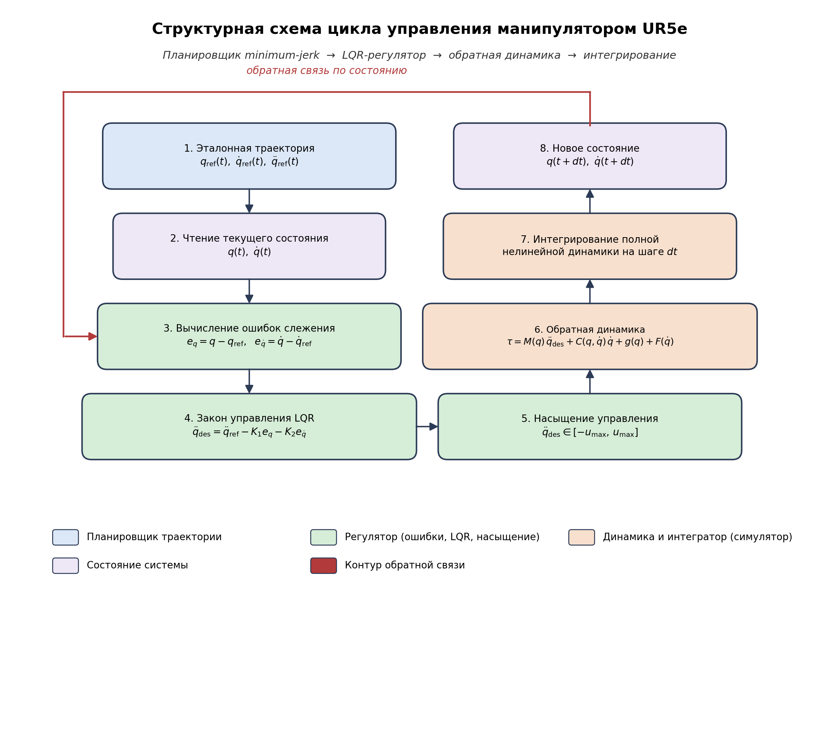
Рисунок 1 — Структурная схема одного шага управления манипулятором UR5e.
Из этой структуры чётко видно, что планировщик опорной траектории отвечает на вопрос, какое движение желательно выполнить, LQR-регулятор определяет, как скорректировать отклонение от этого идеального движения, а полная динамика устанавливает, какие физические моменты необходимы для реализации этой коррекции на реалистичном манипуляторе. Благодаря такой организации экспериментальные результаты можно интерпретировать непосредственно: они соответствуют именно схеме, составленной из траектории minimum-jerk, конечногоризонтного LQR-регулирования и полной нелинейной динамической модели UR5e.

4. Методика вычислительных экспериментов

4.1. Используемые метрики
После каждого шага интегрирования вычисляются метрики качества слежения. В частности, используются среднеквадратичное значение ошибки положения и среднеквадратичное значение ошибки скорости, обе понимаемые как глобальные меры ошибки по всем шести суставам манипулятора. Если e_{q,i} и e_{q̇,i} обозначают соответственно ошибку положения и ошибку скорости в суставе i, то эти метрики определяются как
- Среднеквадратичное значение ошибки слежения по положению (rms_eq):
RMS(e_q) = sqrt( (1/n) · Σ_{i=1}^{n} e_{q,i}² ).
- Среднеквадратичное значение ошибки по скорости (rms_edq):
RMS(e_q̇) = sqrt( (1/n) · Σ_{i=1}^{n} e_{q̇,i}² ).
где n — число суставов манипулятора. Для UR5e n = 6.
Эти метрики особенно полезны, поскольку объединяют в одном значении глобальный уровень отклонения от опорной траектории. Именно благодаря своему агрегированному характеру они позволяют сравнивать различные экспериментальные серии яснее, чем простой визуальный осмотр каждой отдельной кривой ошибки.
Дополнительно используется интегральная энергия управления, обозначаемая как u_energy, которая в настоящей работе интерпретируется как временной интеграл квадрата нормы вектора суставных моментов:
u_energy = ∫_{t₀}^{t_f} ‖τ(t)‖² dt.
Следует подчеркнуть, что эта величина не представляет собой энергетическую эффективность в строгом смысле — ни с электрической, ни с механической точки зрения. На самом деле это интегральная мера интенсивности управляющего усилия. По этой причине её основная польза в настоящей работе состоит в том, чтобы служить сравнительным критерием между различными конфигурациями регулятора: чем больше u_energy, тем большим в глобальном смысле было требование к приводам для слежения за желаемой траекторией.
Помимо RMS-метрик, рассматриваются максимальная абсолютная ошибка положения и конечная ошибка положения. Первая позволяет выявить наихудшее точечное отклонение, достигнутое в течение всего движения, тогда как вторая измеряет, насколько далеко система оказывается от опорной траектории в момент её завершения.
Максимальная абсолютная ошибка определяется как
max_abs_eq = max_k ( max_{i=1,…,6} |e_{q,i}(k)| ),
где e_{q,i}(k) — ошибка положения сустава i в дискретный момент k. Эта метрика показывает наибольшее мгновенное отклонение, наблюдаемое в любом из шести суставов на протяжении всей симуляции. Поэтому она полезна для выявления пиков ошибки, которые могут нечётко отражаться в усреднённой метрике, такой как RMS.
В свою очередь, конечная ошибка определяется как значение ошибки слежения в конце интервала движения. Если t_f обозначает конечный момент, её можно записать как
e_{q,final} = sqrt( (1/n) · Σ_{i=1}^{n} e_{q,i}²(t_f) ).

4.2. Условия проведения экспериментов
Во всех численных экспериментах в качестве базовой начальной конфигурации использовалось состояние
q_start = [0, 0, 0, 0, 0, 0].
Выбор такой начальной конфигурации обусловлен тем, что она соответствует нейтральному положению покоя и представляет собой удобную отправную точку для сравнения различных серий экспериментов. Использование нулевого начального состояния позволяет исключить влияние предшествующих суставных перемещений и, следовательно, яснее интерпретировать эффект самого регулятора на качество слежения.
Для базовой серии экспериментов целевая конфигурация задавалась как
q_target = [0.8, −0.6, 0.7, −0.4, 0.5, −0.3].
Эта конфигурация была выбрана как случай промежуточной сложности: с одной стороны, она достаточно удалена от состояния покоя, чтобы требовать реального действия регулятора; с другой стороны, она не вносит настолько больших отклонений, чтобы затруднять физическую интерпретацию результатов. Кроме того, все суставы принимают ненулевые значения, что позволяет оценить поведение системы на манипуляторе в целом, а не только на подмножестве осей.
Длительность опорной траектории была принята равной
T = 1.5 с,
тогда как шаг интегрирования выбран как
dt = 0.02 с.
Значение T = 1.5 с выбрано как компромисс между двумя требованиями. С одной стороны, движение не должно быть чрезмерно медленным, чтобы задача слежения оставалась значимой с точки зрения управления. С другой стороны, слишком короткое время привело бы к чрезмерно агрессивным ускорениям и моментам, делая базовую серию менее представительной. Шаг dt = 0.02 с обеспечивает достаточно тонкую временную дискретизацию для стабильного численного интегрирования и адекватного разрешения динамики, не увеличивая без необходимости вычислительных затрат.
В базовой конфигурации использовались следующие параметры конечногоризонтного LQR-регулятора:
w_q = 30, w_dq = 2, w_u = 0.1, w_qN = 30, w_dqN = 2, N = 20.
Этот набор параметров выбран на основе предварительных численных проб как базовая конфигурация, способная обеспечить устойчивое слежение, умеренную величину управляющего воздействия и легко интерпретируемые результаты.
Коэффициент w_q = 30 выбран относительно высоким, чтобы отдать приоритет уменьшению ошибки положения, так как главной целью регулятора в данной задаче является точное достижение целевой конфигурации. Коэффициент w_dq = 2 установлен на явно меньшем значении, потому что ошибка скорости играет здесь дополнительную роль: она должна способствовать сглаживанию отклика и уменьшению колебаний, но не доминировать над ошибкой положения.
Параметр w_u = 0.1 задаёт умеренный штраф за управляющее воздействие. Это значение выбрано как компромисс между двумя противоположными требованиями: обеспечить достаточно интенсивное действие для поддержания хорошего слежения за опорной траекторией и одновременно избежать чрезмерно больших ускорений и моментов.
Терминальные веса w_qN = 30 и w_dqN = 2 приняты равными текущим весам состояния. Это решение позволяет сохранить единообразную интерпретацию функционала стоимости на протяжении горизонта и избежать введения в базовой конфигурации дополнительного искусственного акцента на конечный момент времени.
Наконец, значение N = 20 принято как умеренная длина горизонта в дискретных шагах. Поскольку dt = 0.02 с, это соответствует эффективному горизонту приблизительно N · dt = 0.4 с. Это значение оказалось достаточным для того, чтобы регулятор учитывал ближайшую эволюцию динамики ошибки, сохраняя при этом разумную численную сложность и чёткую основу для сравнения различных экспериментальных серий.

5. Результаты экспериментов

5.1. Базовый эксперимент (Exp 1)
Базовый эксперимент показывает, что при исходных параметрах конечногоризонтный LQR-регулятор обеспечивает устойчивое слежение за опорной траекторией с минимизацией рывка. Полученные значения ошибок остаются малыми, а интегральная энергия управления находится на умеренном уровне. Это означает, что в базовой постановке система демонстрирует согласованную работу блока планирования траектории, регулятора и полной динамической модели.
rms_eq [рад] | max|eq| [рад] | eq_final [рад] | u_energy
0.002644 | 0.0060 | 0.003501 | 289.089
Таблица 1 — Метрики базового эксперимента.
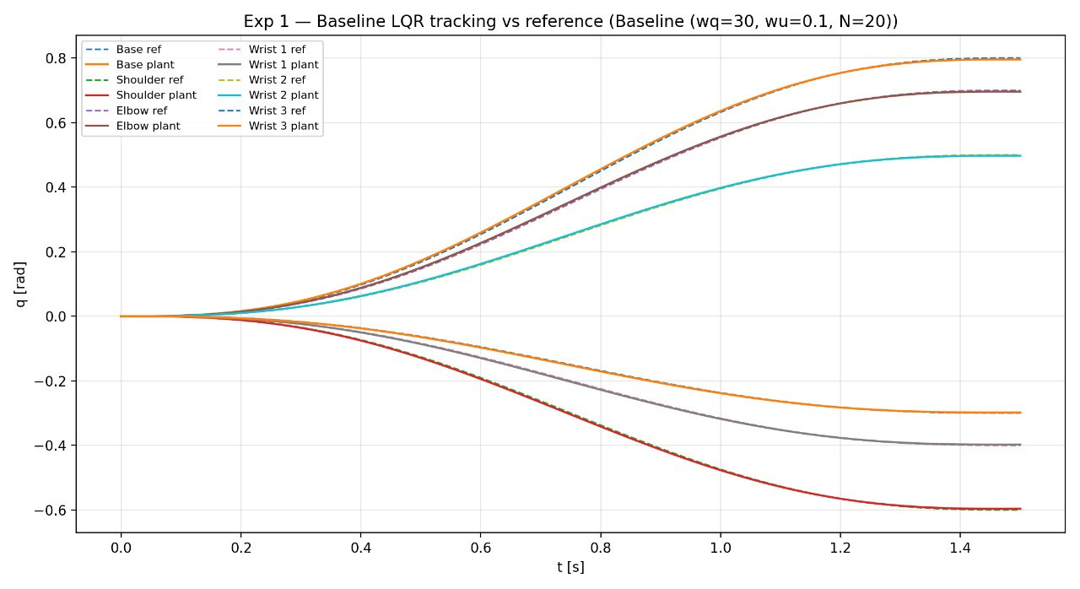
Рисунок 2 — Базовое слежение: q(t) и q_ref(t).
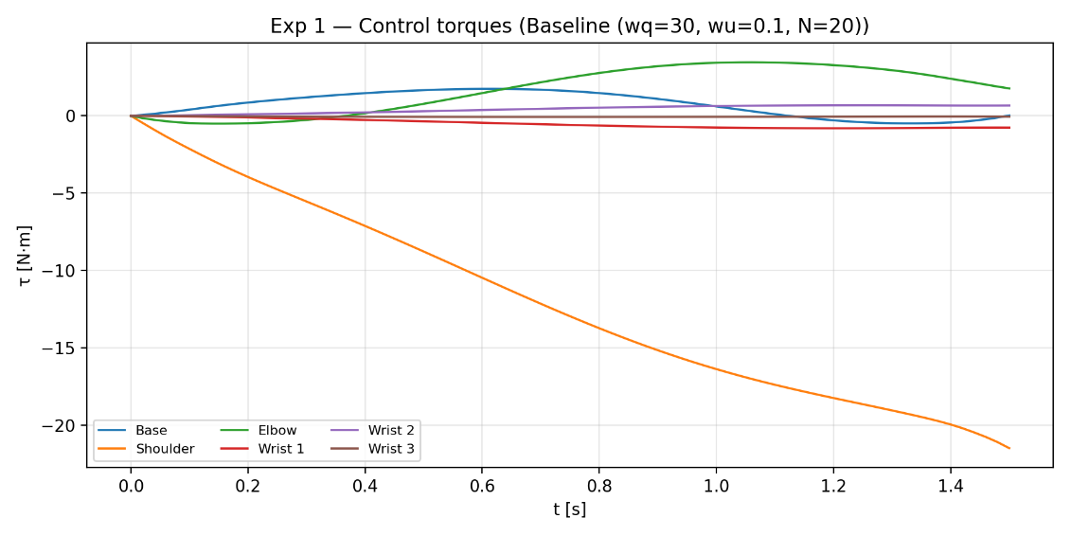
Рисунок 3 — Профили управляющих моментов в базовом эксперименте.
В базовом эксперименте реальные суставные траектории практически совпадают с опорными на всём интервале движения, что указывает на точное и устойчивое слежение. Это подтверждается и численными метриками: среднеквадратичная ошибка по положению мала (rms_eq = 0.002644 рад), максимальное абсолютное отклонение также остаётся небольшим (max|eq| = 0.0060 рад), а конечная ошибка (eq_final = 0.003501 рад) незначительна. Профили управляющих моментов при этом остаются гладкими и не содержат резких скачков, что показывает, что хорошее качество слежения достигается без чрезмерно агрессивного управления. Интегральная энергия управления (u_energy = 289.089) подтверждает, что суммарное управляющее воздействие находится на умеренном уровне. В целом результаты базового эксперимента показывают, что в исходной конфигурации регулятор обеспечивает удачный компромисс между точностью слежения и величиной управляющего воздействия.

5.2. Влияние веса управления w_u (Exp 2)
Во втором эксперименте варьировался только коэффициент w_u, отвечающий за штраф по управлению. Остальные веса и горизонт оставались фиксированными. Таким образом исследовалась чувствительность системы к изменению стоимости управляющего воздействия.
Конфигурация | w_u | rms_eq [рад] | u_energy | max|eq| [рад]
w_u = 1 | 1.00 | 0.00197 | 290.313921 | 0.004308
w_u = 0.3 | 0.30 | 0.002485 | 289.647292 | 0.005782
w_u = 0.1 | 0.10 | 0.002644 | 289.089132 | 0.005976
w_u = 0.03 | 0.03 | 0.002582 | 288.852224 | 0.005573
w_u = 0.01 | 0.01 | 0.002443 | 288.786032 | 0.005120
Таблица 2 — Метрики качества слежения при варьировании веса w_u.
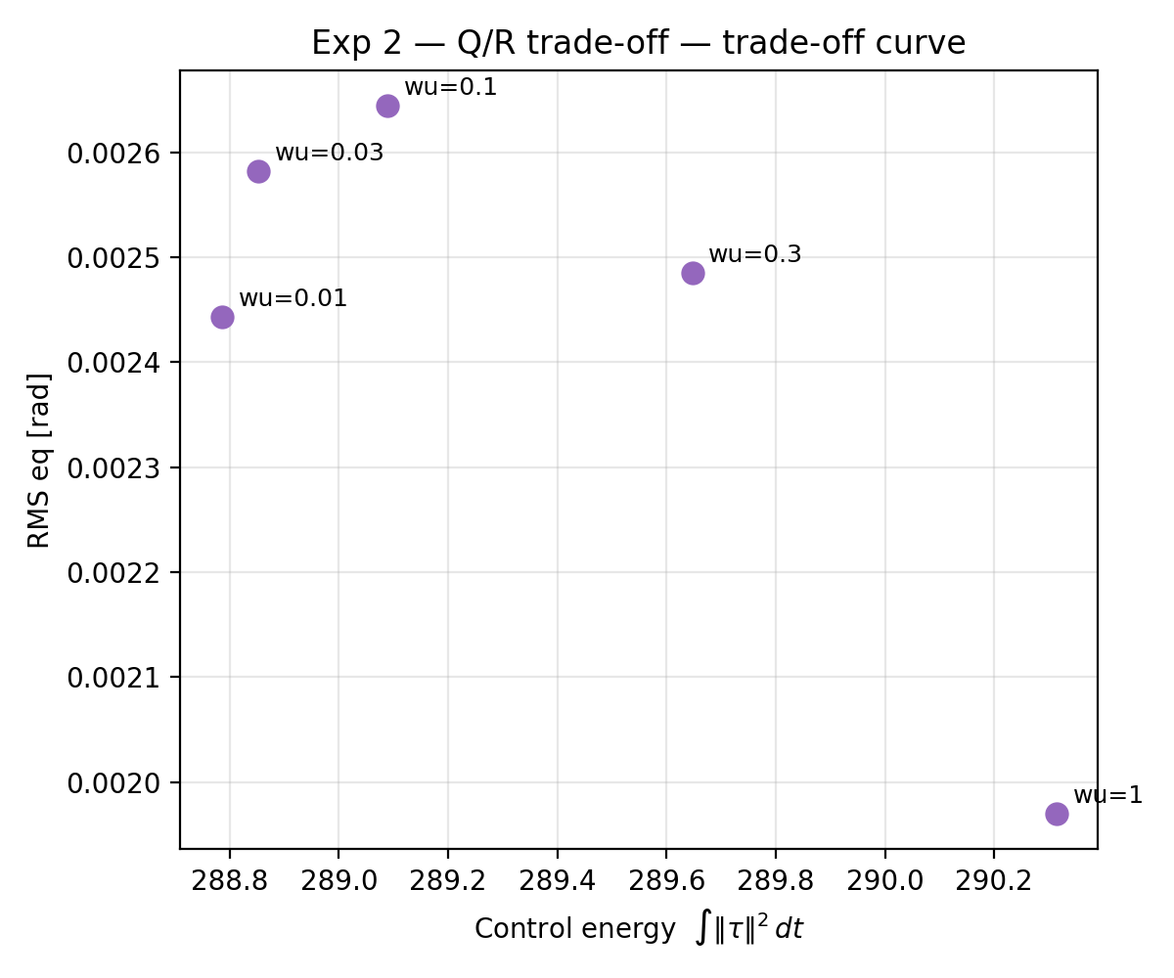
Рисунок 4 — Компромисс между RMS ошибки и энергией управления при изменении w_u.
Полученные результаты показывают, что изменение w_u действительно влияет на качество слежения, однако зависимость не является строго монотонной. Наименьшее значение среднеквадратичной ошибки наблюдается при w_u = 1, где rms_eq = 0.00197 рад, тогда как при меньших значениях w_u ошибка оказывается несколько выше. При этом интегральная энергия управления изменяется сравнительно слабо: во всей серии она остаётся в узком диапазоне примерно от 288.8 до 290.3. Это означает, что в рассматриваемой конфигурации изменение штрафа по управлению влияет прежде всего на точность слежения, а не приводит к резкому изменению суммарного управляющего воздействия.
График «компромисса между RMS ошибки и энергией управления» подтверждает этот вывод. Все точки расположены достаточно близко по оси энергии, но заметно различаются по оси ошибки. Это показывает, что в данной серии не наблюдается простого правила вида «меньший штраф по управлению всегда улучшает слежение» или «бо́льший штраф всегда уменьшает энергию». Напротив, параметр w_u требует аккуратной настройки, поскольку даже при небольшом изменении энергии управления качество слежения может заметно меняться. В рамках проведённого эксперимента наиболее благоприятный компромисс оказался у конфигурации w_u = 1.

5.3. Различные целевые конфигурации (Exp 3)
В третьем эксперименте проверялось, сохраняет ли регулятор работоспособность при различных целевых конфигурациях манипулятора. Структура регулятора, его веса и длина горизонта во всех запусках оставались неизменными; изменялась только целевая конфигурация. Были выбраны три варианта, отличающиеся характером отклонения от исходного состояния покоя.
- Target A: [0.4, −0.3, 0.4, −0.2, 0.3, −0.15] — умеренная конфигурация. Здесь отклонения по всем суставам сравнительно небольшие и распределены достаточно равномерно. Такой случай нужен как «мягкий» сценарий, чтобы проверить работу регулятора при движении небольшой амплитуды и получить базовую точку сравнения.
- Target B: [1.0, 0.0, 0.8, 0.0, 0.4, 0.0] — асимметричная конфигурация. В этом случае часть суставов остаётся вблизи нуля, тогда как другие получают заметные отклонения. Такая постановка позволяет проверить, как регулятор работает при неравномерном распределении движения по степеням свободы, когда нагрузка между суставами выражена неодинаково.
- Target C: [1.2, −0.9, 1.0, −0.7, 0.8, −0.5] — более широкая конфигурация, то есть сценарий с большими отклонениями почти по всем суставам. Этот вариант нужен для проверки регулятора в более тяжёлых условиях, когда движение требует более интенсивной коррекции и бо́льших управляющих моментов.
Цель | rms_eq [рад] | max|eq| [рад] | eq_final [рад] | u_energy | Комментарий
Target A | 0.001406 | 0.002988 | 0.001861 | 71.685762 | лучший результат, мягкое движение
Target B | 0.002515 | 0.007470 | 0.003329 | 212.174172 | средняя сложность
Target C | 0.004033 | 0.008963 | 0.005339 | 598.400953 | наиболее сложная конфигурация
Таблица 3 — Метрики для различных целевых конфигураций.
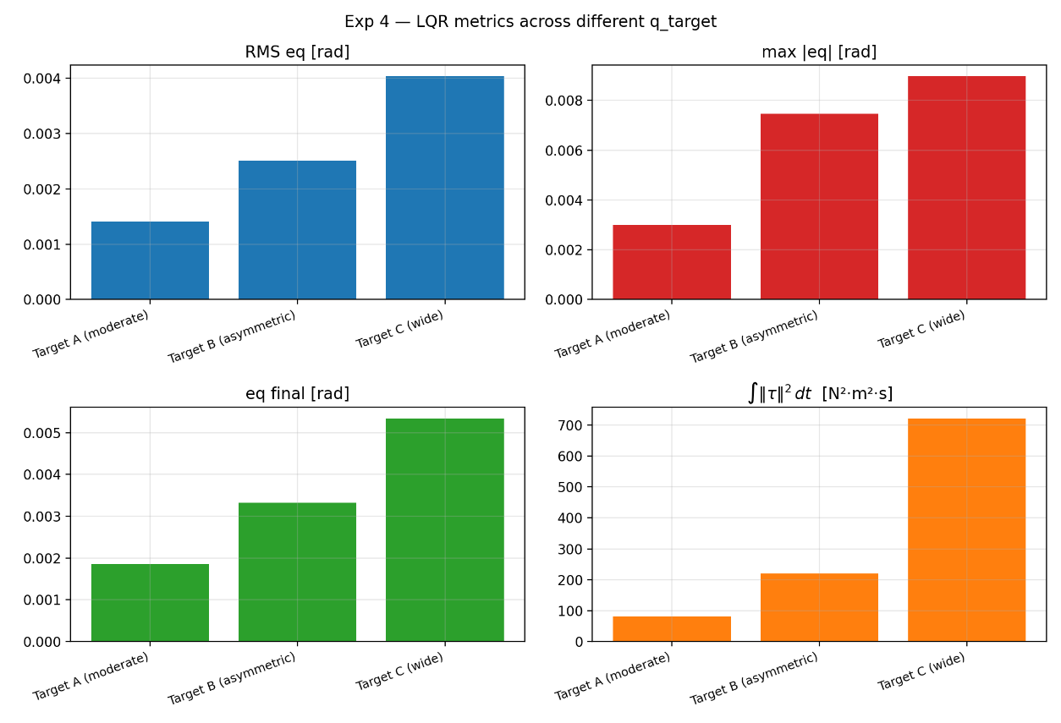
Рисунок 5 — Сравнение результатов для различных целевых конфигураций.
Полученные результаты показывают чёткую закономерность: при переходе от Target A к Target C все основные метрики ухудшаются. Для Target A получены наименьшие значения ошибки и энергии управления:
rms_eq = 0.001406, max|eq| = 0.002988, eq_final = 0.001861, u_energy = 71.685762.
Это означает, что при умеренных отклонениях регулятор обеспечивает наиболее точное и «мягкое» движение.
Для Target B значения ошибок и энергии уже заметно выше:
rms_eq = 0.002515, max|eq| = 0.007470, eq_final = 0.003329, u_energy = 212.174172.
Такой результат показывает, что асимметричное распределение движения по суставам усложняет задачу слежения и требует бо́льшего управляющего усилия.
Наиболее сложным оказался Target C:
rms_eq = 0.004033, max|eq| = 0.008963, eq_final = 0.005339, u_energy = 598.400953.
Здесь одновременно возрастают и средняя ошибка, и максимальное отклонение, и ошибка в конечной точке, и суммарная энергия управления. Это естественно, поскольку более крупные отклонения от начального положения требуют более интенсивного движения и бо́льшей компенсации со стороны регулятора.
Таким образом, данный эксперимент показывает, что при усложнении целевой конфигурации качество слежения постепенно ухудшается, а требуемое управляющее воздействие возрастает. Тем не менее даже в наиболее тяжёлом случае регулятор сохраняет работоспособность и обеспечивает достижение цели с приемлемым качеством. Это позволяет сделать вывод, что реализованная схема управления устойчива не только для одной фиксированной точки, но и для целого класса целевых конфигураций разной сложности.

5.4. Общий вывод по экспериментам
Проведённые эксперименты показывают, что конечногоризонтный LQR-регулятор обеспечивает устойчивое управление манипулятором UR5e в задаче позиционирования. Наиболее убедительно это подтверждают базовый эксперимент и серия с различными целевыми конфигурациями. Изменение коэффициента w_u влияет на показатели качества, хотя зависимость в данной серии не является строго монотонной. В целом этап 1 можно считать успешно подтверждённым с точки зрения работоспособности схемы управления на основе LQR.

6. Ограничения исследования
При интерпретации полученных результатов необходимо учитывать ряд ограничений.
Прежде всего, все эксперименты выполнены на симуляционной модели, а не на реальном манипуляторе. Следовательно, выводы данной работы относятся в первую очередь к реализованному алгоритму управления и к использованной динамической модели, а не к непосредственной экспериментальной верификации на физическом роботе.
Кроме того, не все параметры модели имеют одинаковый статус с точки зрения происхождения. Если массы звеньев, часть геометрических параметров и ограничения по суставным моментам опираются на открытые материалы Universal Robots и описание UR5e [27]–[29], то коэффициенты демпфирования, трения и некоторые эффективные инерционные параметры используются в приближённой форме. Эти величины следует трактовать как инженерные параметры симуляционной модели, обеспечивающие правдоподобное поведение системы, но не как результат полной экспериментальной идентификации конкретного экземпляра манипулятора.
Наконец, включённый в основной текст набор экспериментов ограничен тремя наиболее содержательными сериями. Этого достаточно для подтверждения базовой работоспособности схемы управления и для анализа основных зависимостей, однако такой набор не исчерпывает всех возможных сценариев. В дальнейшем представляется целесообразным расширить множество целевых конфигураций и более подробно исследовать чувствительность к весам LQR-регулятора.

7. Заключение
Проведённые вычислительные эксперименты показывают, что конечногоризонтный LQR-регулятор обеспечивает устойчивое управление манипулятором UR5e в задаче суставного позиционирования и слежения за опорной траекторией с минимизацией рывка.
Базовый эксперимент подтверждает работоспособность схемы при исходной настройке и показывает, что регулятор способен обеспечивать малые ошибки слежения при умеренном уровне управляющего воздействия. Серия с изменением коэффициента w_u демонстрирует, что штраф по управлению действительно влияет на компромисс между точностью слежения и энергией управления, хотя характер этой зависимости в рассматриваемой нелинейной постановке не является строго монотонным. Серия с различными целевыми конфигурациями, в свою очередь, показывает закономерный рост сложности управления при увеличении амплитуды движения и усложнении конфигурации цели.
В целом можно заключить, что верификация конечногоризонтного LQR-регулятора на модели UR5e выполнена успешно и может служить основой для дальнейшего развития исследования.

Список литературы
1. Hartl R. F., Sethi S. P., Vickson R. G. A Survey of the Maximum Principles for Optimal Control Problems with State Constraints // SIAM Review. — 1995. — Т. 37, № 2. — С. 181–218. — DOI: 10.1137/1037043.
2. Mayne D. Q., Rawlings J. B., Rao C. V., Scokaert P. O. M. Constrained model predictive control: Stability and optimality // Automatica. — 2000. — Т. 36, № 6. — С. 789–814. — DOI: 10.1016/S0005-1098(99)00214-9.
3. Qin S. J., Badgwell T. A. A survey of industrial model predictive control technology // Control Engineering Practice. — 2003. — Т. 11, № 7. — С. 733–764. — DOI: 10.1016/S0967-0661(02)00186-7.
4. Jacobson D. H. Differential dynamic programming methods for solving bang-bang control problems // IEEE Transactions on Automatic Control. — 1968. — Т. 13, № 6. — С. 661–675. — DOI: 10.1109/TAC.1968.1099026.
5. Bobrow J. E., Dubowsky S., Gibson J. S. Time-optimal control of robotic manipulators along specified paths // The International Journal of Robotics Research. — 1985. — Т. 4, № 3. — С. 3–17. — DOI: 10.1177/027836498500400301.
6. Jutard-Malinge A.-D., Bessonnet G. Optimal motion planning of robotic manipulators removing mobile objects grasped in motion // Journal of Intelligent and Robotic Systems. — 2000. — Т. 29. — С. 233–255. — DOI: 10.1023/A:1008144028248.
7. Flash T., Hogan N. The coordination of arm movements: an experimentally confirmed mathematical model // The Journal of Neuroscience. — 1985. — Т. 5, № 7. — С. 1688–1703. — DOI: 10.1523/JNEUROSCI.05-07-01688.1985.
8. Hogan N. An organizing principle for a class of voluntary movements // The Journal of Neuroscience. — 1984. — Т. 4, № 11. — С. 2745–2754. — DOI: 10.1523/JNEUROSCI.04-11-02745.1984.
9. Leeftink D., Yildiz Ç., Ridderbusch S., Hinne M., van Gerven M. Probabilistic Pontryagin’s Maximum Principle for Continuous-Time Model-Based Reinforcement Learning // arXiv. — 2025. — arXiv:2504.02543v1. — DOI: 10.48550/arXiv.2504.02543.
10. Parthasarathy A., Kalra N., Agrawal R., LeCun Y., Bounou O., Izmailov P., Goldblum M. Closing the Train-Test Gap in World Models for Gradient-Based Planning // arXiv. — 2025. — arXiv:2512.09929. — DOI: 10.48550/arXiv.2512.09929.
11. Kamtam S. B., Lu Q., Bouali F., Haas O. C. L., Birrell S. Network Latency in Teleoperation of Connected and Autonomous Vehicles: A Review of Trends, Challenges, and Mitigation Strategies // Sensors. — 2024. — Т. 24, № 12. — Ст. 3957. — DOI: 10.3390/s24123957.
12. Korayem M. H., Rahimi H. N., Nikoobin A. Mathematical modeling and trajectory planning of mobile manipulators with flexible links and joints // Applied Mathematical Modelling. — 2012. — Т. 36, вып. 7. — С. 3229–3244. — DOI: 10.1016/j.apm.2011.10.002.
13. Romero A., Aljalbout E., Song Y., Scaramuzza D. Actor-Critic Model Predictive Control: Differentiable Optimization meets Reinforcement Learning for Agile Flight // IEEE Transactions on Robotics. — 2025. — DOI: 10.1109/TRO.2025.3644945.
14. Rawlings J. B. Tutorial overview of model predictive control // IEEE Control Systems Magazine. — 2000. — Т. 20, № 3. — С. 38–52. — DOI: 10.1109/37.845037.
15. Mesbah A. Stochastic model predictive control: An overview and perspectives for future research // IEEE Control Systems Magazine. — 2016. — Т. 36, № 6. — С. 30–44. — DOI: 10.1109/MCS.2016.2602087.
16. Chen H., Allgöwer F. A quasi-infinite horizon nonlinear model predictive control scheme with guaranteed stability // Automatica. — 1998. — Т. 34, № 10. — С. 1205–1217. — DOI: 10.1016/S0005-1098(98)00073-9.
17. Rao C. V., Rawlings J. B., Lee J. H. Constrained linear state estimation — a moving horizon approach // Automatica. — 2001. — Т. 37, № 10. — С. 1619–1628. — DOI: 10.1016/S0005-1098(01)00115-7.
18. Hewing L., Wabersich K. P., Menner M., Zeilinger M. N. Learning-Based Model Predictive Control: Toward Safe Learning in Control // Annual Review of Control, Robotics, and Autonomous Systems. — 2020. — Т. 3. — С. 269–296. — DOI: 10.1146/annurev-control-090419-075625.
19. Hewing L., Kabzan J., Zeilinger M. N. Cautious model predictive control using Gaussian process regression // IEEE Transactions on Control Systems Technology. — 2020. — Т. 28, № 6. — С. 2736–2743. — DOI: 10.1109/TCST.2019.2949757.
20. Faroni M., Beschi M., Guarino Lo Bianco C., Visioli A. Predictive joint trajectory scaling for manipulators with kinodynamic constraints // Control Engineering Practice. — 2020. — Т. 95. — Ст. 104264. — DOI: 10.1016/j.conengprac.2019.104264.
21. Nurbayeva A., Rubagotti M. Nonlinear model predictive control with set terminal constraint for safe robot motion planning via speed and separation monitoring // Control Engineering Practice. — 2025. — Т. 154. — Ст. 106155. — DOI: 10.1016/j.conengprac.2024.106155.
22. Serj_ssv. MIMO LQR/LQG: линейно-квадратичный и линейно-гауссовский регуляторы с практическим примером и кодом (Часть 1) // Хабр. — 2025. — 16 дек. — URL: https://habr.com/ru/articles/976960/ (дата обращения: 17.02.2026).
23. Serj_ssv. Augmented LQR: расширяем пространство состояний, чтобы убрать статическую ошибку (Часть 2) // Хабр. — 2025. — 25 дек. — URL: https://habr.com/ru/articles/980132/ (дата обращения: 17.02.2026).
24. Kufieta K. Force Estimation in Robotic Manipulators: Modeling, Simulation and Experiments : Master’s thesis. — Trondheim: Norwegian University of Science and Technology, 2014. — 118 p.
25. Kovincic N., Müller A., Gattringer H., Weyrer M., Schlotzhauer A., Brandstötter M. Dynamic parameter identification of the Universal Robots UR5 // Proceedings of the Austrian Robotics Workshop and OAGM Workshop 2019. — Steyr, Austria, 2019. — С. 44–49.
26. Raviola A., Chouaib Harik D., Nori F., Traversaro S. Effects of Temperature and Mounting Configuration on the Identification of Robot Dynamics Parameters: The Case of the UR5 and UR10 // Robotics. — 2021. — Т. 10, № 3. — Ст. 83. — DOI: 10.3390/robotics10030083.
27. Clochiatti E., Rosati G., Boschetti P., Gasparetto A. Electro-mechanical modeling and identification of the UR5 e-series robot // Robotica. — 2024. — С. 1–23. — DOI: 10.1017/S0263574724000821.
28. Universal Robots A/S. Universal_Robots_ROS2_Description: physical_parameters.yaml (UR5e) [Электронный ресурс] // GitHub. — URL: https://github.com/UniversalRobots/Universal_Robots_ROS2_Description (дата обращения: 17.02.2026).
29. Universal Robots A/S. UR5e Technical Specifications: Maximum Joint Torques of the e-Series Collaborative Robots [Электронный ресурс]. — URL: https://www.universal-robots.com/products/ur5e/ (дата обращения: 17.02.2026).

